講演会

緩和ケアとユーモア

和歌山市第2在宅医療・介護連携推進センターからのお知らせ



**～　困難な状況に立ち向かう最高の処方箋　～**

**日時：2020年2月15日（土）**（受付開始 午後3時半）

時間：16:00～17:30　（入場無料　定員150名）

会場：　ホテルグランヴィア和歌山　６階ル・グラン

**講師：　柏木 哲夫 氏**

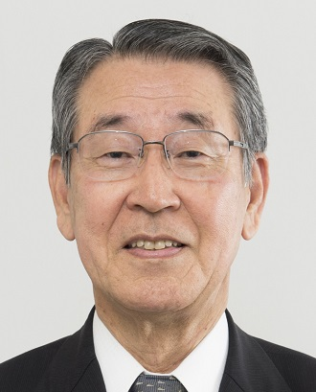

講師略歴：淀川キリスト教病院名誉ホスピス長、大阪大学名誉教授、ホスピス財団理事長

1965年大阪大学医学部卒業。同大学精神神経科に３年間勤務し、主に心身医学の臨床と研究に従事。その後３年間、ワシントン大学に留学し、アメリカ精神医学の研修を積む。1972年帰国し、淀川キリスト教病院に精神神経科を開設。翌年日本で初めてのホスピスプログラムをスタート。その後、同病院にて内科医としての研修を受け、1984年にホスピス開設。副院長、ホスピス長を経て、1993年大阪大学人間科学部教授就任（人間行動学講座）。淀川キリスト教病院名誉ホスピス長。大阪大学定年退官後2004年4月より金城学院大学学長。2007年４月より金城学院学院長を兼務。2013年９月より淀川キリスト教病院理事長。2018年9月より相談役。

1994年日米医学功労賞、1998年朝日社会福祉賞、2004年保健文化賞、2016年ヘルシー・ソサイティ賞受賞

主な著書：「生と死を支える」（朝日選書）「心をいやす55のメッセージ」（いのちのことば社）、「癒しのユーモア」（三輪書店）、「定本ホスピス・緩和ケア」（青海社）、「いのちに寄り添う」（KKベストセラーズ）、「“死にざま”こそ人生」（朝日新書）、「いのちへのまなざし（いのちのことば社）」、「恵みの軌跡」（いのちのことば社）　など

柏木哲夫先生は日本の病院で早くにホスピスを導入された、緩和ケア・ターミナルケアの第一人者です。

精神科医、ホスピス医として末期患者の方々と接してこられる中で、スピリチュアルケアの概念を導入され、患者とのコミュニケーションに「ユーモア」がとても大切と、数々の著書で述べられています。長年の医療・社会・福祉への貢献をたたえ、日米医学功労賞や保健文化賞など数々の賞を受賞されておられます。

患者を支え、寄り添われてこられた柏木先生の、やさしくユーモアたっぷりの講演をぜひお聴きください。

お問い合わせ・ご予約先　　　和歌山市第２在宅医療・介護連携推進センター

**電話・Ｆａｘ　073-488-1067**

〒640-8390和歌山市有本143-1（和歌山生協病院内）　　　　　　　　担当　　北野・森田

ファクスの場合はこの用紙でお申し込みください　　（多人数の場合はコピーしてお使いください）

|  |  |  |
| --- | --- | --- |
| お名前 | ご住所 | 連絡先（電話番号） |
|  |  |  |
|  |  |  |